พันธกิจของคริสตชนคือรัก
อย่างที่พระคริสตเจ้าทรงรัก

คริสตชนคือผู้สืบสานพันธกิจแห่งรักของพระคริสตเจ้าต่อเพื่อนมนุษย์



ในการประชุมคริสตชนย่อยครั้งหนึ่ง ผู้นำได้นำการอ่านและแบ่งปันพระวาจาจาก มธ 11:28-30 เมื่อผู้เข้าร่วมประชุมได้แบ่งปันพระวาจาแล้ว ผู้นำได้เสนอให้ผู้เข้าร่วมประชุมเลือกพระวาจาประโยคหนึ่งเพื่อที่จะได้นำไปปฏิบัติร่วมกัน ที่ประชุมตกลงใจเลือกพระวาจา “ท่านทั้งหลายที่เหน็ดเหนื่อย และแบกภาระหนัก จงมาพบเราเถิด เราจะให้ท่านได้พักผ่อน” (มธ 11:28)
หลังจากนั้นผู้นำได้ถามที่ประชุมว่า มีใครในชุมชนย่อยของเราที่แบกภาระหนักหรือมีความลำบากที่สุด และเราจะเป็นเหมือนพระเยซูเจ้าที่จะช่วยเขาอย่างไร ทุกคนเห็นว่ามีคุณป้าคนหนึ่งในชุมชนมีความเป็นอยู่ที่ยากลำบาก คุณป้าอยู่ในบ้านเล็กๆ คับแคบ มีห้องที่ทรุดโทรมมากเพียงห้องเดียว กับหลานสาวที่เริ่มเติบโตเป็นวัยรุ่น ที่ประชุมจึงตกลงกันว่า จะช่วยกันซ่อมแซมบ้านของคุณป้าและหาทางขยายห้องเล็กๆ ให้คุณป้าอีกห้องหนึ่ง ที่ประชุมจึงมอบหมายให้ผู้นำและตัวแทนอีก 2-3 คน ไปหาคุณพ่อเจ้าอาวาสเพื่อขอให้คุณพ่อบอกกับโคเออร์เพื่อสร้างห้องให้กับคุณป้า คุณพ่อเจ้าอาวาสได้จัดการเรื่องนี้ให้ และด้วยการจัดการของโคเออร์ ในเวลาเพียง 1 เดือน คุณป้าและหลานสาวก็มีบ้านที่ดูดีขึ้นและห้องเล็กๆ เรียบๆ เพิ่มขึ้นอีกห้องหนึ่ง
เมื่อซ่อมบ้านเสร็จแล้วชุมชนย่อยนั้นได้เชิญคุณพ่อมาเสกบ้านของคุณป้า คุณป้าได้ตั้งชื่อบ้านของท่านว่า “บ้านพระประทาน” เพราะบ้านนี้มาจากพระวาจาพระเจ้าที่ว่า “ท่านทั้งหลายที่เหน็ดเหนื่อย และแบกภาระหนัก จงมาพบเราเถิด เราจะให้ท่านได้พักผ่อน” (มธ 11:28)


1. ท่านได้ข้อคิดอะไรจากเรื่องของชุมชนคริสตชนย่อยนี้?
2. ชุมชนคริสตชนย่อยนี้ได้สืบสานพันธกิจของพระเยซูเจ้าในเรื่องใด?



ลูกทั้งหลายเอ๋ย เราจะอยู่กับท่านอีกไม่นาน ท่านจะแสวงหาเรา แต่เราบอกท่านบัดนี้เหมือนกับที่เราเคยบอกชาวยิวว่า ที่ที่เราไปนั้น ท่านไปไม่ได้ เราให้บทบัญญัติใหม่แก่ท่านทั้งหลาย ให้ท่านรักกัน เรารักท่านทั้งหลายอย่างไร ท่านก็จงรักกันอย่างนั้นเถิด ถ้าท่านมีความรักต่อกัน ทุก
คนจะรู้ว่า ท่านเป็นศิษย์ของเรา (ยน 13:33-35)


1. คำ หรือวลี หรือประโยคใดจากพระวรสารนักบุญยอห์นที่ท่านได้ฟังนี้ สะกิดใจท่านมากที่สุด เพราะเหตุใด ? พระเจ้ากำลังบอกอะไรท่านผ่านทางพระวาจาที่ท่านได้ฟังวันนี้ ?
2. เสนอความรักต่อเพื่อนมนุษย์ในภาคปฏิบัติที่ท่านสามารถทำได้ในชุมชนของท่าน?



ในฐานะที่ท่านเป็นคริสตชนผู้สืบสานพันธกิจแห่งรักของพระเยซูเจ้า สิ่งใดบ้างที่ท่านสามารถปฏิบัติ ทั้งส่วนตัวหรือร่วมกันได้ เพื่อนำความรักของพระคริสตเจ้าไปสู่เพื่อนมนุษย์ในชุมชนของท่าน (เลือกปฏิบัติอย่างน้อยสัก 1 อย่างจากคำตอบข้อ 2 ของการไตร่ตรองและแบ่งปันพระวาจา?)


หนังสือคำสอนพระศาสนจักรคาทอลิก ภาค 3 ข้อ 1931-1933
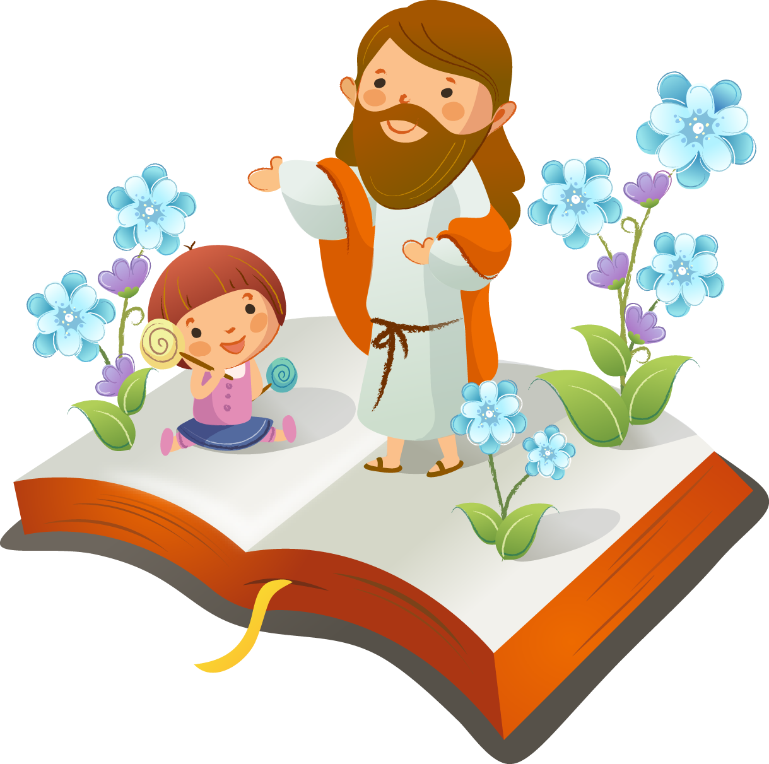
1931 ความเคารพต่อมนุษย์นั้นไม่อาจแยกออกจากความเคารพนับถือต่อหลักการนี้ “ขอให้แต่ละคนถือเพื่อนมนุษย์โดยไม่ยกเว้นแม้แต่คนเดียวว่าเป็น “ตัวของตนอีกคนหนึ่ง” โดยให้คำนึงถึงชีวิตของเขาและปัจจัยที่เขาจำเป็นต้องมีเพื่อดำรงชีวิตอย่างสมควร” (พระศาสนจักรในโลกสมัยนี้ ข้อ 27.1) ไม่มีการตรากฎใดๆ จะอยู่ในขั้นที่จะปัดเป่าความกลัว การมีอคติ ความโน้มเอียงสู่ความหยิ่งจองหองและความเห็นแก่ตัวด้วยตนเอง ซึ่งเป็นอุปสรรคต่อการสร้างสังคมที่เป็นพี่น้องกันอย่างแท้จริง การประพฤติปฏิบัติในทำนองเดียวกันจะหยุดได้ด้วยความรักเท่านั้น ซึ่งแลเห็น “เพื่อนมนุษย์” เป็นพี่น้องในมนุษย์ทุกคน
1932 ภาระหน้าที่ที่จะวางตนเป็นเพื่อนมนุษย์ของคนอื่นและที่จะบริการรับใช้เขาอย่างจริงจังนั้นกลายเป็นเรื่องเร่งด่วนยิ่งขึ้นเมื่อมันเกี่ยวพันถึงการเอารัดเอาเปรียบกัน ไม่ว่าจะเป็นที่ใดก็ตาม “สิ่งที่ท่านได้ปฏิบัติต่อพี่น้อง แม้ที่ต่ำต้อยของเรา นั่นแหละเท่ากับได้ปฏิบัติต่อเราแล้ว” (มธ.25:40)
1933 ภาระหน้าที่เดียวกันนี้ รวมถึงบรรดาผู้ซึ่งคิดหรือปฏิบัติการแตกต่างจากเราด้วย คำสั่งสอนของพระคริสตเจ้านั้นเรียกร้องให้เรารักแม้แต่ศัตรู พระองค์ทรงขยายความพระบัญญัติแห่งความรักซึ่งเป็นพระบัญญัติใหม่ให้กับศัตรูทุกคน (เทียบ มธ 5:43-44) การเป็นอิสระตามจิตตารมณ์ของพระวรสารนั้น ไม่อาจเข้ากันได้กับความเกลียดชังศัตรูในแง่เป็นบุคคล แต่ไม่ใช่เกลียดความชั่วซึ่งเขากระทำในแง่ที่เป็นศัตรู
แผนอภิบาลของพระศาสนจักรคาทอลิกประเทศไทย ค.ศ. 2010-2015
“พระเจ้าทรงเป็นความรัก” (1ยน 4:8) และเป็นสัจธรรมตลอดนิรันดร ซึ่งแสดงให้ประจักษ์แจ้งแก่มนุษย์โดยทางพระเยซู ความรักเป็นหัวใจ และรากฐานของชีวิตและพันธกิจของพระศาสนจักรในทุกๆ มิติ ซึ่งเห็นเด่นชัดในกิจเมตตาและคำสอนด้านสังคมของพระศาสนจักร (ข้อ 51)

